HỒ SƠ ỨNG TUYỂN
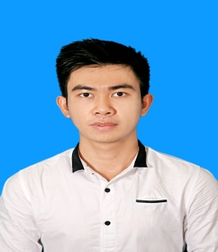
Họ và tên: NGUYỄN THÁI DƯƠNG.
Giới tính: Nam.
Ngày sinh: 17/05/1993.
Nơi sinh: Long An.
Địa chỉ thường trú: Thạnh Đức, Bến Lức, Long An.
Địa chỉ liên lạc: 171 Quốc lộ 13, P. 26, Q. Bình Thạnh, TP. HCM.
Điện thoại: 0969562341.
Email: thaiduongnguyen.d11@gmail.com
Trình độ học vấn
- Trường: Đại học Y Dược TP. HCM.
- Chuyên ngành: Dược sĩ đại học.
- Khóa: 2011-2016.
- Điểm trung bình: 7,77.
- Bảo vệ khóa luận Dược sĩ đại học, bộ môn Bào chế.
Hoạt động ngoại khóa
Hoạt động | Vai trò
Đi tìm thần dược | Tham gia
Mùa hè xanh 2014 | Trưởng nhóm
Cuộc đua kì thú Dược khoa | Tham gia
Hội trại Dược khoa 2015 | Ban tổ chức
Công tác xã hội, văn nghệ | Tham gia
Kinh nghiệm
- Công ty CPDP OPC.
- 1 năm
- Vị trí: Nhân viên nghiên cứu phát triển.
Điểm mạnh
- Có tính kiên nhẫn.
- Biết lắng nghe và tiếp thu sự đóng góp của người khác.
- Khả năng học hỏi và tiếp thu nhanh.
- Khả năng diễn đạt tốt.
- Dễ tạo thiện cảm với người đối diện.
Vị trí ứng tuyển
Trình dược viên ETC khu vực TP HCM.
Lý do ứng tuyển
- Yêu thích hoạt động kinh doanh dược phẩm.
- Yêu thích được tiếp xúc với nhiều người, nâng cao và hoàn thiện khả năng giao tiếp.
- Mong muốn được thử thách bản thân.
- Mong muốn được học tập trong môi trường chuyên nghiệp, năng động.
Mục tiêu công việc
- Mong muốn có được một môi trường làm việc năng động; được học tập kinh nghiệm trong lĩnh vực kinh doanh dược phẩm.
- Được đánh giá và ghi nhận năng lực một cách công bằng.
- Được thăng tiến dựa trên năng lực và sự cố gắng của bản thân.

